COMMUNIQUÉ
DE PRESSE

Aubergenville, le 23 octobre 2023

RÉDUCTION DES DÉCHETS
Campagne GPS&O 2023 pour l’acquisition
d’un composteur individuel : 320 nouveaux composteurs à attribuer d’ici la fin de l’année

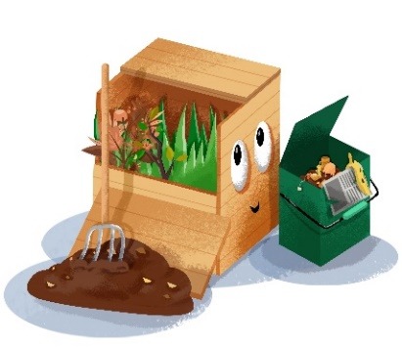
Le compostage contribue à la baisse significative de la production d’ordures ménagères - moins 100 kg par habitant par an - soit une cure d’amincissement d’un tiers du poids de notre poubelle - et à la réduction des déchets verts déposés en déchèterie ou collectés. Solution de tri des déchets alimentaires à la source, le compostage est aussi un moyen écologique, simple, efficace et gratuit de prendre soin de votre jardin et de vos plantations.

La promotion du compostage participe pleinement du programme local de prévention des déchets ménagers et assimilés (PLPDMA) visant à réduire le poids des poubelles de 37,7 kg par habitant et par an d’ici 2024.
À l’échelle de la Communauté urbaine, la généralisation du compostage permettrait d’atteindre une réduction des déchets verts et alimentaires de l’ordre de 45 000 tonnes par an.
Ainsi, afin d’encourager les particuliers à adopter des pratiques de jardinage et de gestion de leurs déchets plus écologiques, GPS&O intensifie sa campagne 2023 de distribution de composteurs à tarif préférentiel.
Depuis le mois d’avril, dix journées de distribution ont été organisées permettant d’équiper
1 520 foyers. Pour satisfaire un nombre toujours plus important de demandeurs et apporter une solution de tri des déchets à la source, deux nouvelles dates sont programmées sur la fin de l’année. Les inscriptions débutent lundi 23 octobre ; 320 composteurs sont en attente de trouver acquéreur.

Equiper de plus en plus de foyers
960 kits étaient proposés à l’acquisition en 2022. Cette année, l’offre a plus que doublé avec 2160 composteurs. À partir de 2024, l’objectif sera encore plus ambitieux avec 6000 composteurs proposés.
Cette montée en puissance s’inscrit dans le cadre de la politique de réduction des déchets de la Communauté urbaine et du déploiement progressif sur le territoire de solutions de recyclage des déchets alimentaires à destination des habitants.

INFOS PRATIQUES
- Descriptif du composteur
  - Tarif : 20€ l’unité (Coût réel 61 €, soit 41 € pris en charge par GPS&O) ;
  - Contenance : 400 litres ;
  - Matière : bois.

- Dates des distributions de fin 2023
- Samedi 25 novembre, salle des fêtes, 18 rue de la Lombardie, Guerville ;
- Samedi 2 décembre, salle des fêtes, rue de Breuil, Guitrancourt.

- Modalités de réservation et de paiement à compter du 23 octobre 2023
Un justificatif de domicile est demandé au moment de l’inscription.
La réservation de composteurs et le paiement s’effectuent en ligne sur gpseo.fr en cliquant ici.
Les habitants s’inscrivent sur le créneau de leur choix :
- Le matin : 9h, 10h ou 11h.
- L'après-midi : 13h, 14h, 15h, 16h ou 17h.

- Le jour de la remise
Une initiation gratuite au compostage par un conseiller « tri et réduction des déchets » est assurée (session de 45 min). Cette mini-formation est indispensable pour acquérir toutes les clés de fabrication de son compost maison et savoir l’utiliser au mieux.
Au moment de la récupération de leur nouveau composteur, les inscrits se voient remettre :
  - Le nouveau guide pratique du compostage édité par GPS&O ;
  - Un bio-seau et – nouveauté – un brass-compost, outil indispensable qui facilite le mélange du compost.

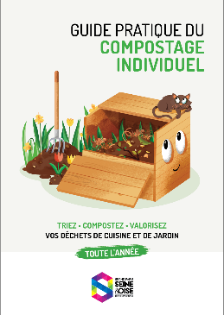
Nouveau guide du compostage version 2023
disponible sur gpseo.fr

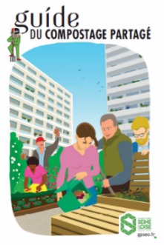
Composter en collectif, c’est aussi possible !
Établissement scolaire, communal, copropriété ou résidence sociale, GPS&O soutient également les projets de compostage collectif. À ce jour, la Communauté urbaine a accompagné 66 projets, en écoles élémentaires, en structures communales (Ephad, centre social ...) ou en pied d’immeuble.
Consultez le guide du compostage partagé.

Pour toutes vos questions liées au compostage : compostage@gpseo.fr
N° Infos déchets, 01 30 33 90 00, lundi > vendredi, de 9h à 12h et de 14h à 17h. gpseo.fr
Contact presse : Hélène François – 06 81 76 75 39 – helene.francois@gpseo.fr

